雙溪國小108學年度四年甲班實施家庭教育課程
年級 | 學期/週次 | 學習領域及單元名稱 | 時數
四 | 第二學期  第一至三周 | 生活管理-春耕活動  綜合領域-學習種稻 | 3小時
 | 第二學期  第七至十周 | 生活管理-防疫  綜合領域-學習製作防疫酒精 | 1小時
 | 第二學期  第十至十一周 | 綜合領域-母親節愛的告白 | 30分鐘

相關表件、照片
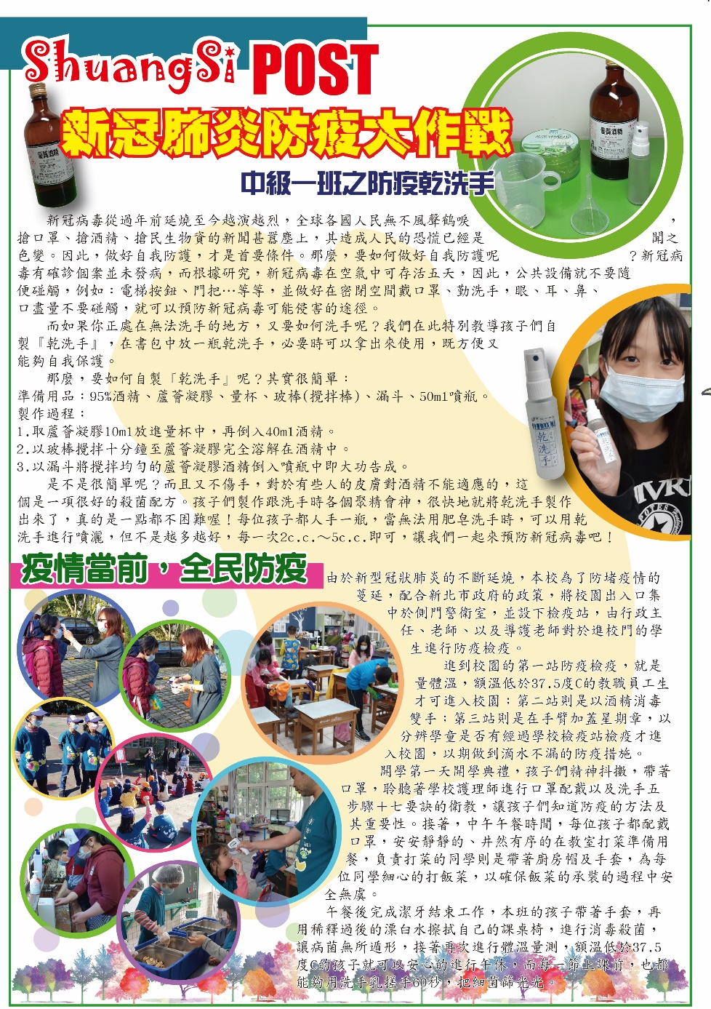 | 學習如何製作防疫酒精，讓家人共同一起對抗武漢肺炎。
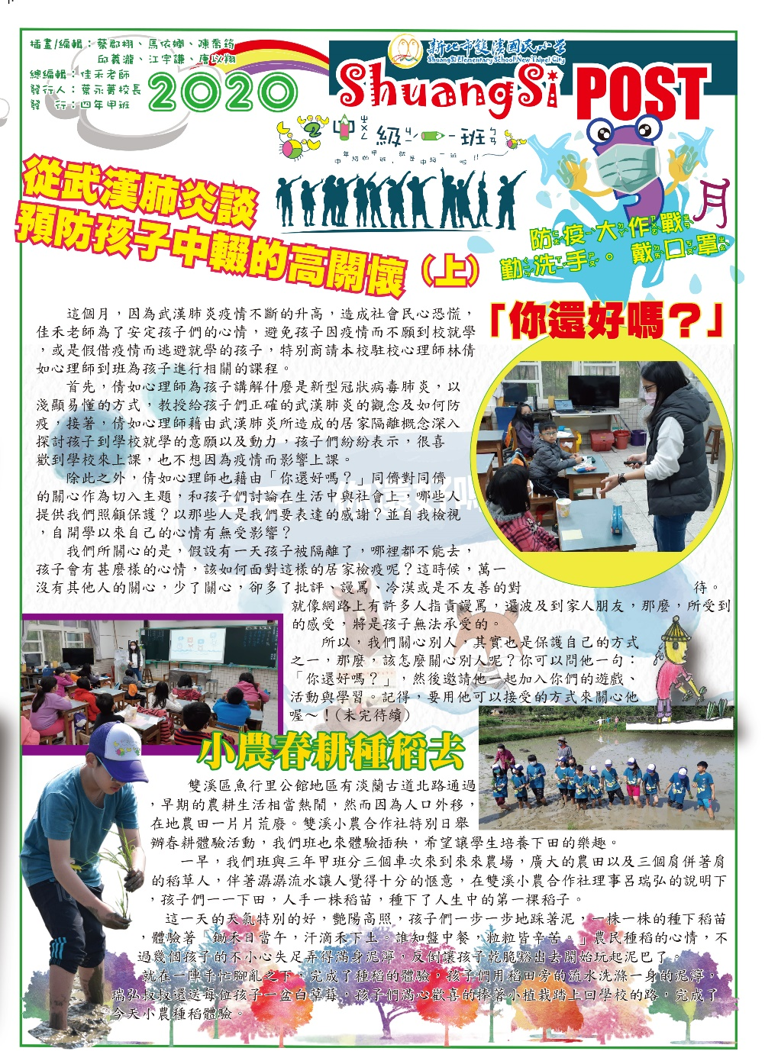 | 春天來了，學習耕作，體驗農夫的辛苦，回家後更珍惜每一分得來不易的食物。
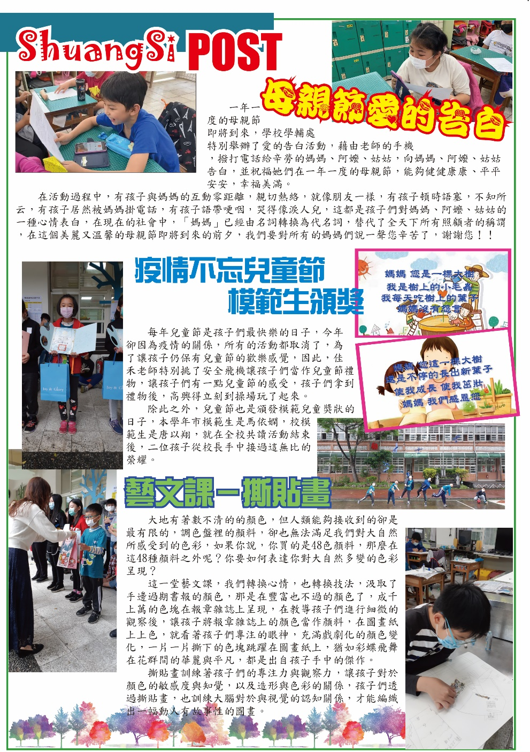 | 母親節愛的告白，對媽媽(阿嬤、姑姑)說出心裡感謝的話

